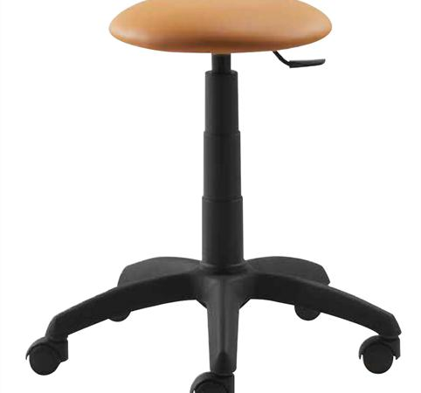
Descrizione:
Sgabello con poggiapiedi, girevole, con sistema di rialzamento a vite. La struttura portante è in nylon ed è dotato di n.ro 5 rotelle.
La seduta è disponibile sia in faggio che imbottita.
Dimensioni: diametro 35 cm, altezza da 40 cm
Categoria Sedute scuola
Codice: ES01023

